Интеграция инструментария конкурентного анализа с внешними системами сбора данных
Е.А. Бабенко, Е.А. Клёнов,
аспиранты, dewdroping@gmail.com, eaklenov@gmail.com
МАИ, Москва
В работе представлен модуль автоматизированного сбора данных в составе программно-вычислительного комплекса Competition, который дает возможность лицам принимающим решения от инновационных компаний проектировать конкурентную стратегию бизнеса, принимая во внимание результаты анализа и прогнозирования состояния отраслевых рынков на основе поведения системы интеллектуальных агентов в соответствии с моделью глобальной конкуренции. Данный модуль отвечает за интеграцию с внешними системами сбора данных и решает задачу поиска и накопления релевантных данных, которые используются в процессе проведения конкурентного анализа.

The research presents a module for automated data collection as part of the Competition software and computing system, which provides opportunity to develop a competitive business strategy for decision makers from innovative companies in accordance with results of analysis and prediction of the state of industry markets (based on the behavior of the intelligent agents system and global competition). This module is responsible for integration with external data collection systems and provides the solution of the problem of finding and accumulating relevant data that are used in the process of competitive analysis.

В работе исследуется интеграция инструментария конкурентного анализа на базе модели глобальной конкуренции [1] с внешними системами сбора данных. Системы конкурентного анализа должны располагать большими объемами релевантных данных, чтобы лица принимающие решения (ЛПР) могли принимать взвешенные и своевременные решения.
Для решения задачи конкурентного анализа классическая модель взаимодействия пяти сил М.Портера [2] ( – основных игроков, – продуктов-заменителей, – новых игроков, – поставщиков, – потребителей) преобразуется путем введения новых факторов (сил) конкурентной борьбы: – комплементоров [3], производящих дополняющую продукцию, а также, предлагаемой здесь новой силы – инфлюенсеров [4], которые оказывают влияние на конкурентоспособность продукции, увеличивая или уменьшая прибыль компании.
В роли комплементоров в отрасли авиастроения, в частности, могут выступать 1) аэропорты, 2) производители топлива, 3) специализированные учебные заведения и др., а в роли инфлюенсеров, в свою очередь, выступают удовлетворенные потребители, социальные сети, СМИ и другие агенты рынка. Таким образом, получаем новую модель глобальной конкуренции (МГК) [5].
Конкуренция в отрасли может быть представлена в виде гиперкомплексной динамической системы (ГДС), то есть как многоуровневый фрактальный нагруженный граф, вершинами которого являются элементы системы (игроки), а ребрами – взаимосвязи между ними (рис. 1). Ресурсами, перемещаемыми во времени по ребрам такого графа, являются: материальные потоки – продукция компании и комплектующие, информационные потоки, финансовые средства и др.
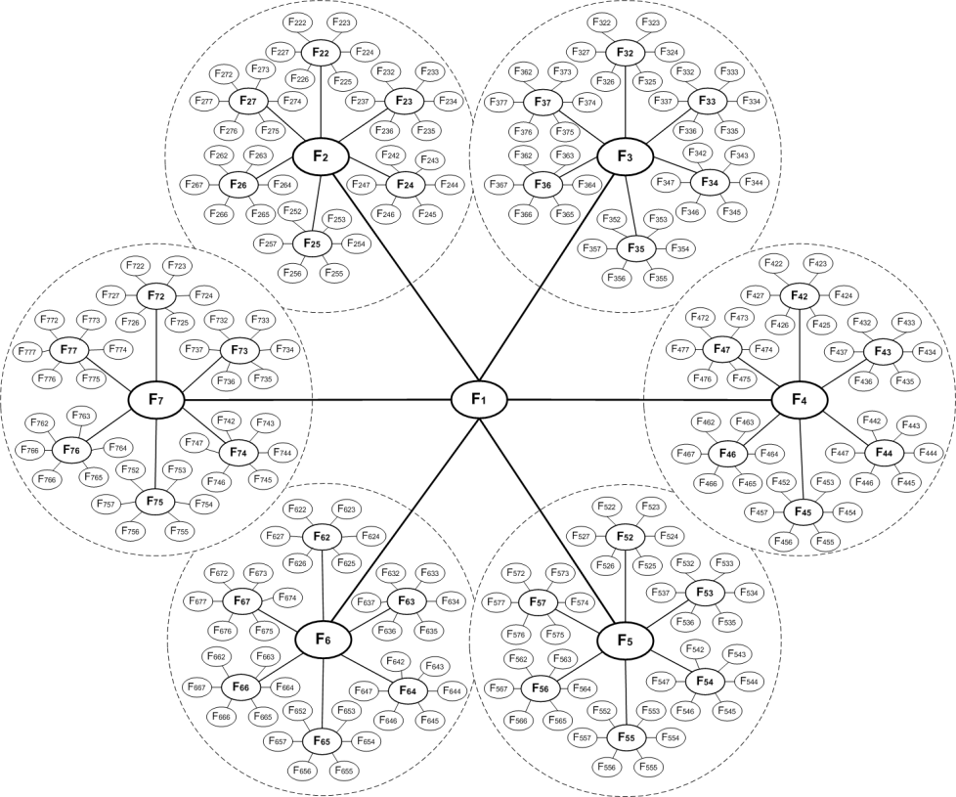
рис. 1. Модель глобальной конкуренции на отраслевом рынке
Применение модели конкурентного анализа на практике потребовало создание специального программно-вычислительного комплекса (ПВК), котоырй дает возможность прогнозировать состояние отраслевых рынков, оценивать показатели конкурентоспособности высокотехнологичной продукции на основных этапах жизненного цикла и проектировать оптимальную конкурентную стратегию предприятия.
Предлагаемый в работе ПВК включает в себя систему поддержки принятия решений (СППР) на базе МГК и модуль автоматизированного сбора данных (МАСД) для обеспечения системы релевантными данными. Наличие такого инструментария актуально в условиях дефицита информации и нехватки времени у ЛПР, а также с учетом сокращающегося жизненного цикла высокотехнологичной продукции.
В основе ПВК Competition лежит трехуровневая архитектурная модель (рис. 2), предполагающая наличие трех компонентов: 1) клиента (слой клиента – пользовательский интерфейс), 2) сервера приложений (слой логики – модуль автоматизированного сбора данных и система поддержки принятия решений), 3) сервера базы данных (слой данных – хранилище большого объема данных).
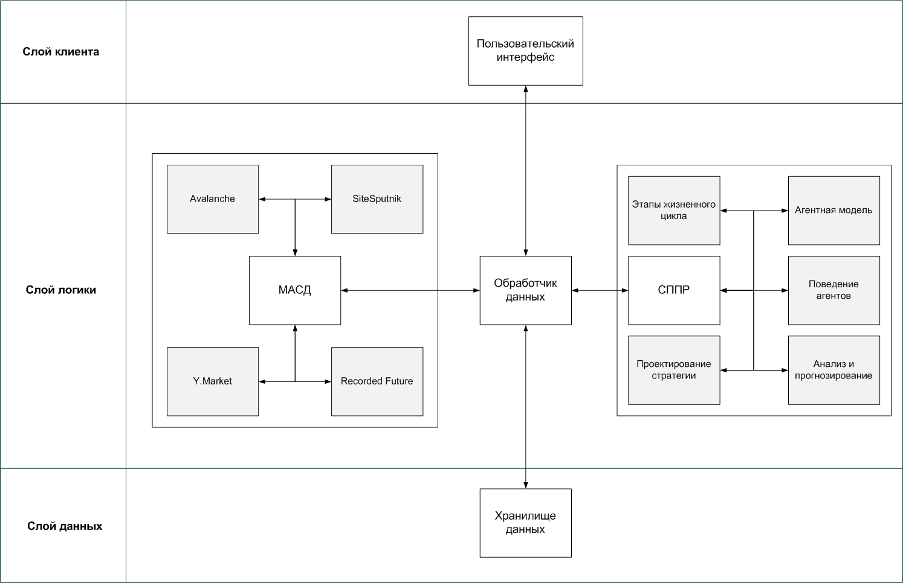
рис. 2. Архитектура ПВК Competition
Принципиальная схема работы СППР и МАСД, интегрированных в состав ПВК для проведения конкурентного анализа представлена диаграммой потоков данных (рис. 3).
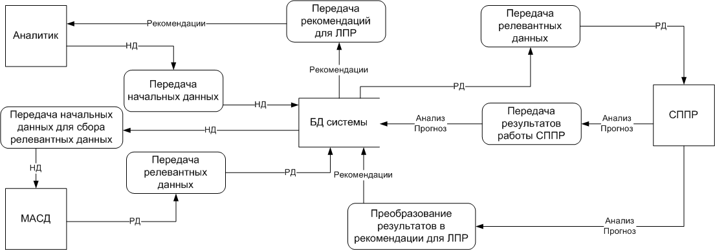
рис. 3. Принципиальная схема работы ПВК Competition
Компоненты обработки данных в МАСД построены на основе ETL-процесса (Extract – Извлечение, Transform – Преобразование, Load – Загрузка). За сбор данных отвечают интегрированные в МАСД специальные программные средства с помощью разработанного API: система конкурентной разведки Avalanche [6], программа поиска, сбора, мониторинга и анализа информации SiteSputnik [7], сервис мониторинга информации по открытым источникам Recorded Future [8], а также сервис сравнения характеристик товаров и их цен Яндекс.Маркет, [9].
Аналитики отраслевого рынка передают начальные данные (полезную информацию, приоритетные сайты для поиска и пр.) в базу данных (БД) системы или же выбирают ранее собранные данные для проведения нового цикла поиска. На основе начальных данных с использованием внешнего ПО/сервисов собираются новые данные, которые помещаются во временные таблицы БД. Затем полученные данные анализируются и преобразуются в формат, пригодный для работы в среде СППР. Процесс продолжается до тех пор, пока не будет остановлен или пока не выполнится критерий избыточности информации, т.е. до момента, когда новые данные перестанут извлекаться, или же их объем становится незначительным (рис. 4). При работе системы предусмотрена возможность сбора данных в фоновом режиме, что позволяет накапливать полезные и актуальные данные без непосредственного участия аналитика.
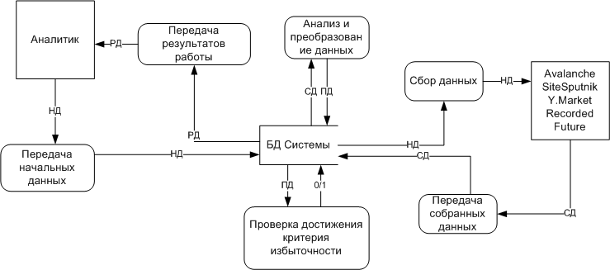
рис. 4. Диаграмма DFD, иллюстрирующая принцип работы МАСД
В качестве релевантных источников информации для разработанного инструментария конкурентного анализа были выбраны: сайты фирм-производителей, интернет-СМИ, социальные сети, форумы, блоги, реклама, комментарии, технические характеристики (инструкции) и оценки товаров, интернет-аукционы, спутниковые фотографии и др. Рассмотрим подробнее внешние системы сбора данных.
Автономный модуль Avalanche
Информационная система Avalanche предназначена для поиска специализированной информации о компании-производителе. Технология Avalanche базируется на трех основных концепциях: концепции «умных папок» («Smart Folders») 2) автономном интеллектуальном поисковом роботе («Spider») 3) встроенной базе данных, допускающей преобразование в «персональную энциклопедию».
Программа ведет мониторинг популярности компании-заказчика, автоматически собирая все свежие упоминания о ней в сети Интернет, автоматически пополняя досье на основных конкурентов и фиксируя появление любых новых материалов; затем фильтрует результаты поиска других поисковых систем, устраняя ненужные ссылки.
Для организаций и государственных структур существует уникальное на российском рынке предложение – сервис «Лавина-Пульс». Он представляет собой систему мониторинга, в которой система Avalanche развертывается, настраивается и эксплуатируется на серверах Исполнителя, а Заказчик получает ленту новостей и оперативное оповещение о важных событиях в реальном времени.
Также существует предложение для компаний малого и среднего бизнеса, в рамках которого серверная часть Avalanche разворачивается непосредственно на стороне Заказчика.
Автономный модуль SiteSputnik
SiteSputnik предназначен для поиска, сбора, мониторинга и анализа информации, размещенной в Интернете. Особое внимание уделяется получению новой информации на заданные темы. Основными направлениями его работы являются поиск и сбор информации в видимом и невидимом Интернете; выявление новых ссылок по целому пакету запросов (полный и точный поиск); мониторинг и рубрикация потоков новой информации, в частности, для СМИ; мониторинг и рубрикация обновлений контента ссылок; нахождение взаимных связей людей, фирм и других объектов. Поиск производится сразу по нескольким источникам релевантных данных.
Важной особенностью программы является возможность поиска объекта – физического или юридического лица – и сбор информации о нем. При помощи этой возможности находится информация о фирмах-производителях как юридических лицах – поставщиках комплектующих, потребителях, комплеметорах и др.
Автономный модуль Recorded Future
Recorded Future представляет собой сервис мониторинга информации по открытым источникам. Он позволяет аккумулировать информацию из более чем 150 000 различных СМИ с возможностью хранения архива до 5 лет с возможностью последующего анализа и извлечения знаний о возможных последствиях произошедшего и будущих событиях.
Аналитика позволяет отслеживать события, связанные с появлением какой-либо новой технологии, заключения контрактов, смены членов совета директоров или ключевых лиц компании, что уже представляет собой очень мощный и удобный аналитический инструмент с возможностью оценки эмоциональной окраски (позитив/негатив). Идея, используемая в сервисе, очень проста — из всех источников выделяются даты в различных нотациях (числовом, символьном) после чего события, которые за ними закреплены, — регистрируются. При этом анализируется, когда именно это событие произойдет (скоро/через несколько месяцев/в будущем). Сервис постоянно высылает обновления по наиболее важным для нас сферам для отслеживания.
Автономный модуль Y.Market
Яндекс.Маркет подходит для поиска и сравнения практически любого вида высокотехнологичной продукции. Среди продуктов отсутствуют только сложные товары (например, продукция автопрома, авиапрома). Для извлечения данных из Яндекс.Маркета используется разработанный на основе регулярных выражений поисковый робот, собирающий запрашиваемые данные. К преимуществам данного модуля можно отнести указанный диапазон цен на товары, точные характеристики товаров, отзывы, обсуждения и оценки, возможность подбора похожих товаров, список магазинов, торгующих искомым товаром. К недостаткам можно отнести невозможность с высокой точностью оценить объемы производства продукта, а также отсутствие коммерческой информации о продукции.
Модуль автоматизированного сбора данных является необходимым элементом программно-вычислительного комплекса Competition и позволяет накапливать большие объемы релевантных данных об участниках отраслевого рынка, наращивая связанность исследуемых элементов системы рынка и определяя их ключевые свойства. Формируемая база данных используется в составе системы поддержки принятия решений, в которой на основе моделирования глобальной конкуренции прогнозируется состояние отраслевых рынков, производится количественная оценка показателей конкурентоспособности выпускаемой продукции, проектируется конкурентная стратегия предприятия, что в свою очередь позволяет аналитикам от инновационных компаний формировать и передавать рекомендации для ЛПР.

Литература
- Клёнов Е.А. Алгоритмы и программное обеспечение конкурентного анализа (на примере объектов аэрокосмической отрасли) // Труды МАИ. 2017. № 96. URL: http://trudymai.ru/published.php?ID=85654
- Michael E. Porter. The Five Competitive Forces that Shape Strategy, Harvard Business Review, January, 2008, p.86.
- Бранденбургер А.М., Нейлбафф Б.Дж., Co-opetition. Конкурентное сотрудничество в бизнесе. – М.: Кейс, 2012. – 352 с.
- Клёнов Е.А. Моделирование глобальной конкуренции с учетом влияния новых агентов отраслевого рынка // В трудах 16-ой международной конференции «CAD/CAM/PDM – 2016», 17-19 октября 2016 года, М.: ООО «Аналитик», 2016 – C. 309-314.
- Бабенко Е.А. Разработка SaaS-приложения конкурентного анализа в секторе объектов авиационной техники. Журнал «Вестник МАИ» - 2013. - № 1, т. 20 – с. 242-253.
- Avalanche – система интернет-мониторинга и конкурентной разведки. URL: http://avalancheonline.ru/ (дата обращения: 19.09.2018).
- SiteSputnik – программа, предназначенная для поиска, сбора, мониторинга и анализа информации, размещенной в интернете. URL: http://sitesputnik.ru/ (дата обращения: 19.09.2018).
- Recorded Future – сервис мониторинга информации по открытым источникам. URL: https://www.recordedfuture.com/ (дата обращения: 19.092018).
- Y.Market (Яндекс.Маркет) – Система поиска и подбора различных товаров.URL: http://market.yandex.ru/ (дата обращения: 19.09.2018).

